*Государственное бюджетное дошкольное образовательное учреждение детский сад № 69 Кировского района Санкт-Петербурга*

***«Цыплята»***

***(первая младшая группа)***

***Совместная образовательная деятельность***

***с использованием игровых технологий***

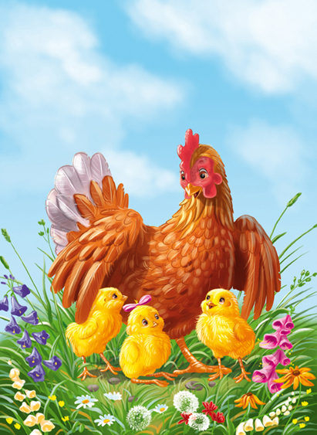

***Воспитатель: Осятушкина Елена Юрьевна***

***Санкт-Петербург***

***2013 год***

Задачи:

— подобрать определения к заданному слову, найти средства выражения образа в мимике, жестах, интонациях;

— пополнить словарь эмоционально-оценочной лексикой. Оборудование: фланелеграф, рисунки для фланелеграфа с изоб­ражением персонажей сказки «Цыпленок». Сказка К. Чуковского «Цыпленок» Атрибуты для подвижной игры маски курочки, цыплят.

Ход:

Воспитатель: Все малыши хотят поскорее вырасти, то и дело говорят: «Я уже большой!» Совсем как цыпленок, о котором я вам хочу рассказать.

Воспитатель рассказывает сказку, показывая ее персонажей с по­мощью фланелеграфа

*Дети выполняют упражнение «Подбор определения к заданному слову».*

*Каким был цыпленок? Дети отвечают.*

*А еще каким? Как сказать о нем по-другому?*

Дети: Ответы…………

Воспитатель: Какая была мама-курица?

Дети: Ответы…………

Воспитатель. Кот был какой?

Дети: Ответы…………

Воспитатель. Петушок был какой?

Дети: Ответы…………

Воспитатель. Лягушка какая?

Дети: Ответы…………

*Воспитатель предлагает детям разыграть этюды: «Как цыпленок важничал, когда гулял по двору», «Как мама-курица заботилась о сыночке, оберегала его», «Как напал на курицу злой кот», «Как мама-курица приласкала цыпленка».*

Воспитатель. Такая чудесная сказка о цыпленке! Давайте расскажем ее еще раз все вместе. *По ходу рассказывания сказки воспитатель, используя структурно-логическую схему, составляет новый текст. Например: «Жил на свете цыпленок... Жил он с... На дворе... Он только недавно вылупился... Он был такой... как будто... Он веселее... Цыпленок был маленький, но ду­мал... он так... когда ходил до двору».*

*Аналогично можно развить любой последующий эпизод сказки.*

*Воспитатель: А теперь давайте поиграем.* Воспитатель: *(говорит детям одевая маску курочки)* –Я превратилась в курочку, а вы превращайтесь в цыпляток. *(дает атрибуты цыплят детям)*

Я, курочка-хохлатка,

А вы мои цыплятки,

Я приглашаю вас погулять,

Свежей травки пощипать.

***Подвижная игра «Курочка и цыплята».***

Курица: Вышла курочка гулять, (ходят по группе)

Свежей травки пощипать.

А за ней ребятки, (гуляют врассыпную)

Жёлтые цыплятки.

Ко-ко-ко-ко, ко-ко-ко. (вос-ль грозит «цыплятам»

Не ходите далеко, пальцем)

Лапками гребите, (ногой «ищут» зёрнышки)

Зёрнышки ищите.

Съели толстого жука, (стучат пальчиком по

Дождевого червяка, полу, «клюют»

зёрнышки)

Выпили водицы, (имитируют, как пьют воду)

Полное корытце.

На скамейке у дорожки, (убегают от кошки на

Улеглась и дремлет кошка, стулья)

Кошка глазки открывает,

И цыпляток догоняет

Вос-ль: Ребята, а к нам в гости пришёл петушок. Послушайте, как он кричит.

(из-за ширмы появляется петушок)

Петушок: Ку-ка-ре-ку!

Вос-ль: Петушок у нас горластый,

По утрам кричит он

«Здравствуй! »

На ногах его сапожки,

На ушах его серёжки,

На головке гребешок,

Вот какой он петушок.

Вос-ль: Ребята, а давайте петушку споём песенку:

Петушок, петушок,

Золотой гребешок,

Масляна головушка,

Шёлкова головушка,

Что ты рано встаёшь,

Громко песни поёшь,

Деткам спать не даёшь.

Ку-ка-ре-ку!

Петушок: Ко-ко-ко, ку-ка-ре-ку!

Как стало весело, мне, петушку

Я цыплятам принёс угощенье,

Вкусное, сладкое печенье,

Ты хохлатка подойди,

И корзиночку возьми,

Кушайте, цыплятки,

Мои хорошие ребятки. (угощение детей)

Воспитатель подводит итог совместной деятельности с детьми.